Splay 介绍
概述：splay是二叉排序树的一种相当优秀的实现。二叉排序树是这样一棵树，每个节点的
左儿子的关键字小于这个节点的关键字，每个节点右儿子的关键字大于这个节点的关键字。当一棵二叉排序树是平衡的时候，查询等操作时间复杂度为o(logn)，当二叉排序树退化为链的时候，时间复杂度为o(n).一棵二叉排序树平衡，表示这棵树高度最高的叶子节点与高度最低的叶子节点高度差1。红黑树，AVL树能很有效的保持平衡，其基本操作在最坏情况下性能依然很好，但编程过于繁琐，在此不做介绍。而splay虽然效率不稳定，但能在在最坏情况下迅速还原，均摊复杂度仍为o(logn),且其程序也很容易编。
Splay的伸展操作：这个操作是splay的灵魂操作，几乎任何时候都会用到它。 Splay(x)是在
保持伸展树有序性的前提下，通过一系列旋转将伸展树S中的元素x调整至树的根部。在调整的过程中，要分以下三种情况分别处理：
情况一：节点x的父节点y是根节点。这时，如果x是y的左孩子，我们进行一次zig(右旋)，
如果x 是y 的右孩子，则我们进行一次Zag（左旋）操作。经过旋转，x成为二叉
查找树S的根节点，调整结束。
图1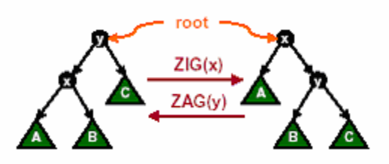
情况二：节点x 的父节点y 不是根节点，y 的父节点为z，且x 与y 同时是各自父节点的左
孩子或者同时是各自父节点的右孩子。这时我们进行一次Zig-Zig操作或者Zag-Zag
操作。如图2所示
图 2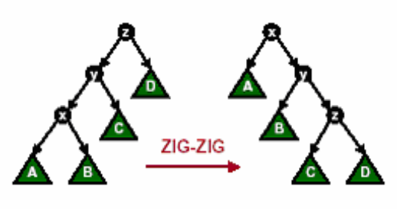
情况三：节点x的父节点y不是根节点，y的父节点为z，x与y中一个是其父节点的左孩子而另
一个是其父节点的右孩子。这时，我们进行一次Zig-Zag操作或者Zag-Zig 操作。如图3所示
图 3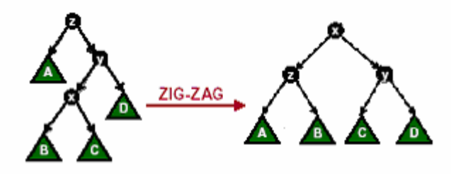

Splay的基本操作：利用Splay操作，我们可以在伸展树S上进行如下运算：
(1)Find(x,S)：判断元素x是否在伸展树S表示的有序集中。首先，与在二叉查找树中的查找操作一样，在伸展树中查找元素x。如果x在树中，则再执行Splay(x,S)调整伸展树。
(2)Insert(x,S)：将元素x插入伸展树S表示的有序集中。首先，也与处理普通的二叉查找树一样，将x 插入到伸展树S中的相应位置上，再执行Splay(x,S)。
(3)Delete(x,S)：将元素x从伸展树S所表示的有序集中删除。首先，用在二叉查找树中查找元素的方法找到x的位置。如果x没有孩子或只有一个孩子，那么直接将x删去，并通过Splay操作，将x节点的父节点调整到伸展树的根节点处。否则，则向下查找x的后继y，用y替代x的位置，最后执行Splay(y,S)，将y调整为伸展树的根。
(4)Join(S1,S2)：将两个伸展树S1与S2合并成为一个伸展树。其中S1的所有元素都小于S2的所有元素。
(5)Split(x,S)：以x 为界，将伸展树S 分离为两棵伸展树S1 和S2，其中S1中所有元素都小于x，S2中的所有元素都大于x。
(6)求最大值求最小值求和。
例1：营业额统计Turnover
题目大意
Tiger 最近被公司升任为营业部经理，他上任后接受公司交给的第一项任务
便是统计并分析公司成立以来的营业情况。Tiger 拿出了公司的账本，账本上记录了公司成立以来每天的营业额。分析营业情况是一项相当复杂的工作。由于节假日，大减价或者是其他情况的时候，营业额会出现一定的波动，当然一定的波动是能够接受的，但是在某些时候营业额突变得很高或是很低，这就证明公司此时的经营状况出现了问题。经济管理学上定义了一种最小波动值来衡量这种情况：该天的最小波动值= min { | 该天以前某一天的营业额-该天的营业额 | }当最小波动值越大时，就说明营业情况越不稳定。而分析整个公司的从成立到现在营业情况是否稳定，只需要把每一天的最小波动值加起来就可以了。你的任务就是编写一个程序帮助Tiger来计算这一个值。注：第一天的最小波动值为第一天的营业额。数据范围：天数n≤32767，每天的营业额ai≤1,000,000。最后结果T≤231。
Splay与线段树
Splay与线段树是很相似的splay的缺点是时间复杂度不稳定，仍可能遇到极端数据，不怎么支持区间的修改操作。而线段树的缺点是必须事先知道关键字的范围，关键字可能使线段树的空间不够。两者是互补的。

